佛山电信私域流量运营全案
广 告 主：中国电信佛山分公司
所属行业：电信运营商
执行时间：2020.06.01-12.31
参赛类别：效果营销类
营销背景
整个电信运营商面临着增长困乏的营销难题。
需求饱和：传统通信需求饱和，用户稀缺；
效能瓶颈：以营业厅为中心的网格营销，不适应日益碎片化的消费场景；
路径依赖：对新型渠道和流量场景的认知和应用较浅。
佛山电信渠道触点痛点：
线下触点痛点：①厅店：人流下降，老人居多，触达面窄；②走出去面对面：用户模糊、效率较低；③工具：工作app层出不穷，操作各异，不便捷；④转型：缺乏过程管控，营销服务数字化转型较慢。
线上触点痛点：①电话：骚扰电话管控升级，接通率下降；②微信公众号：模板消息管控升级、打开率下降；③个人微信：客户连接管控难、个人私有资产易流失；④App：B2C形式的营销服务欠缺了温度；⑤异网触达：自营渠道异网用户线上连接难。
人货场的变化带来改变增长模式的新机遇。
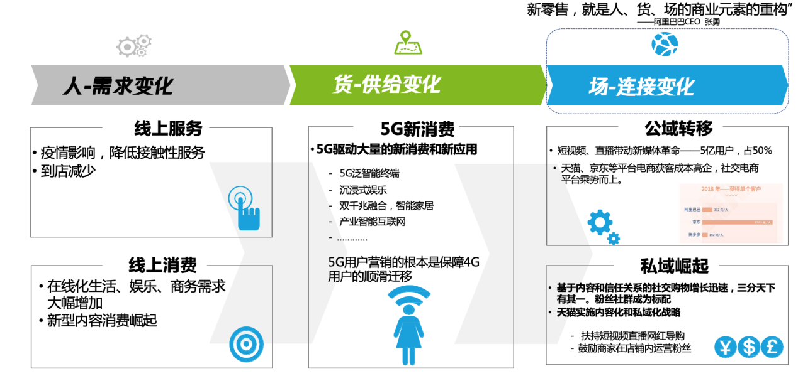

营销目标
核心目标：
以客户为核心，聚焦客户规模增长与存量价值经营，实现增量获客与存量获客。
以增长为目的，搭建私域社群+直播等线上转化体系，挖掘佛山电信业务营销新增长点。
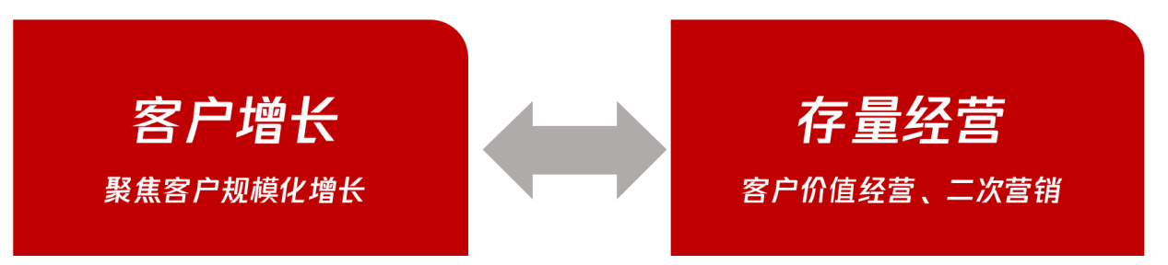
策略与创意
总体思路：佛山电信私域流量运营及营销构建，梳理私域流量营销关键点、员工及生态伙伴私域用户获取与运营关键点，最终实现私域流量获取SOP化。
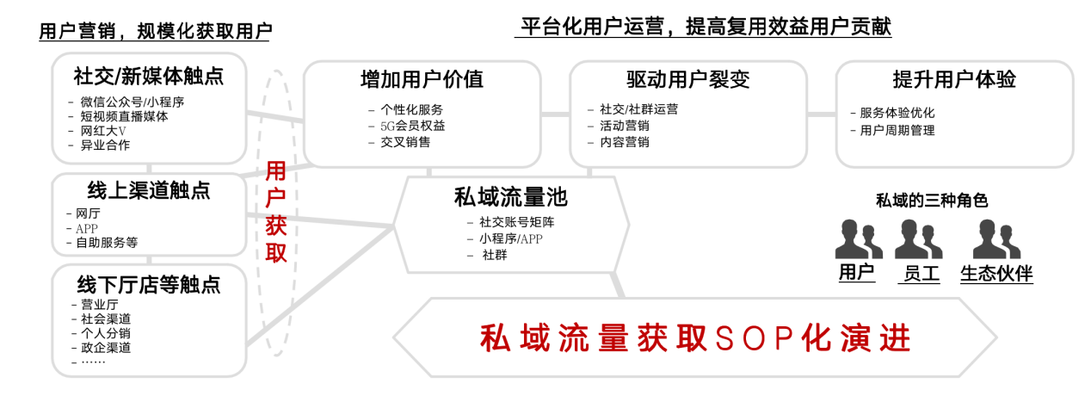
私域体系建设：私域转化模型，通过打通公私域流量转化及接入企业营销工具等全营销流程，实现引流——沉淀——转化——裂变营销闭环。
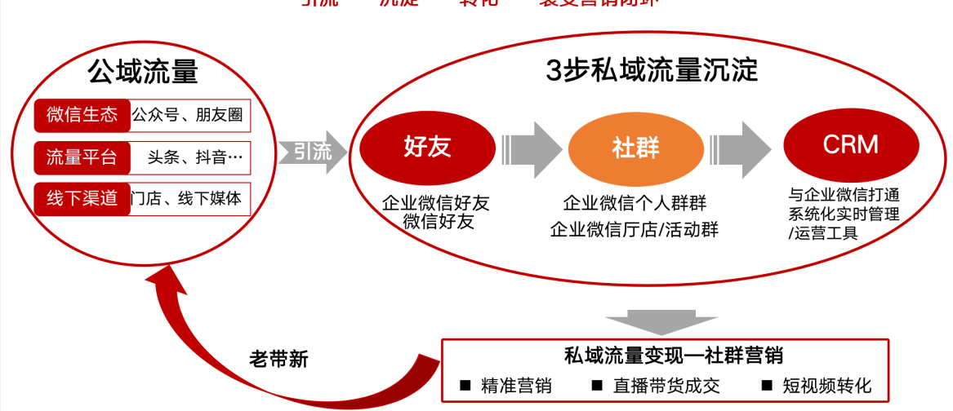

执行过程/媒体表现
获客与沉淀：社群用户分层运营，逐步转化。
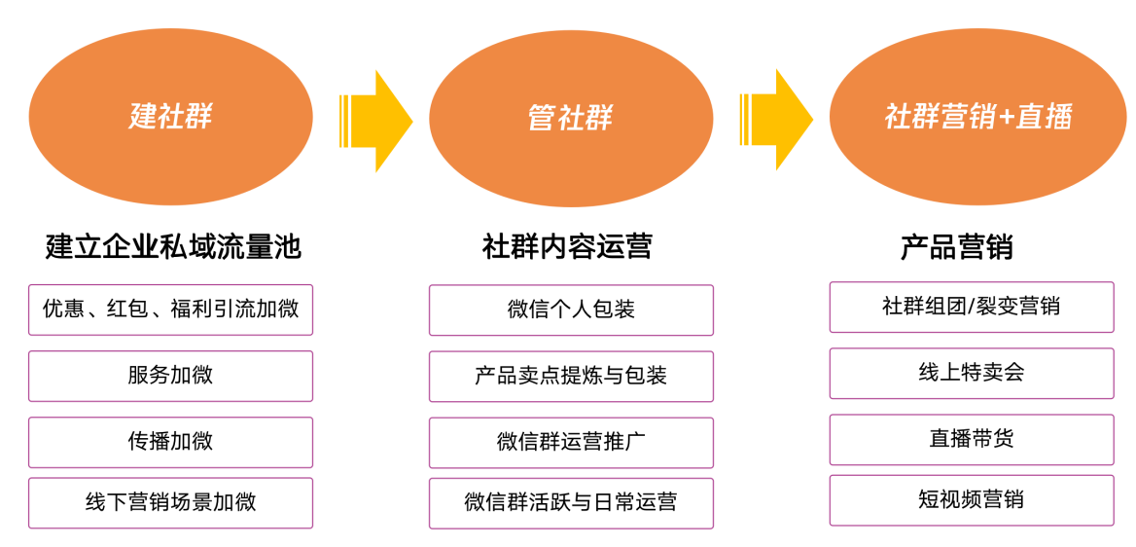
全员传播：一人一码工具支撑营销内容传播，输出多样化的内容及营销素材，一人一码助力一线员工传播，员工直连用户，订单归属个人，私域流量高效变现。
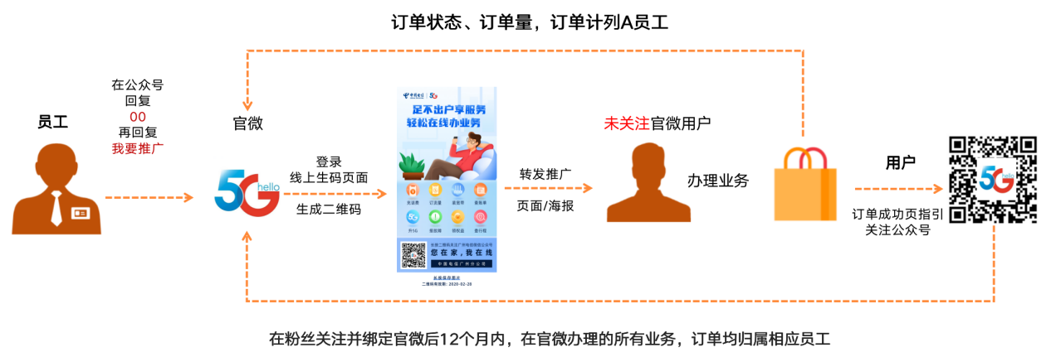
内容传播素材展示
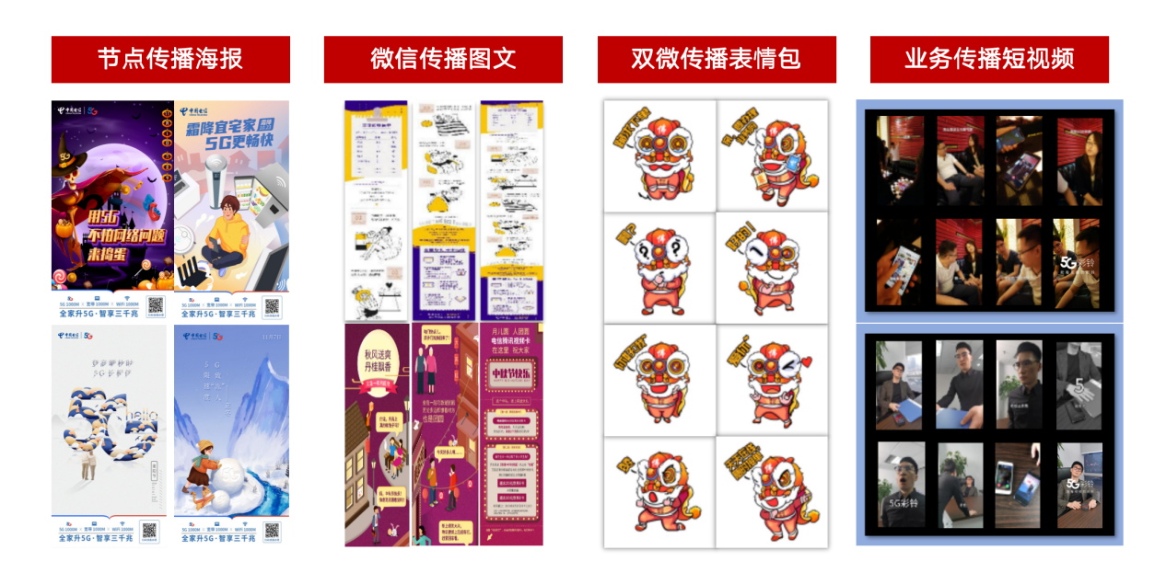
成交与复购:层次化成交路径，环内开展二次复购引导，基于企微私域流量池，打造层次化成交场景，协助员工/生态伙伴完善流量转化——回流培育——复购转化的营销闭环。
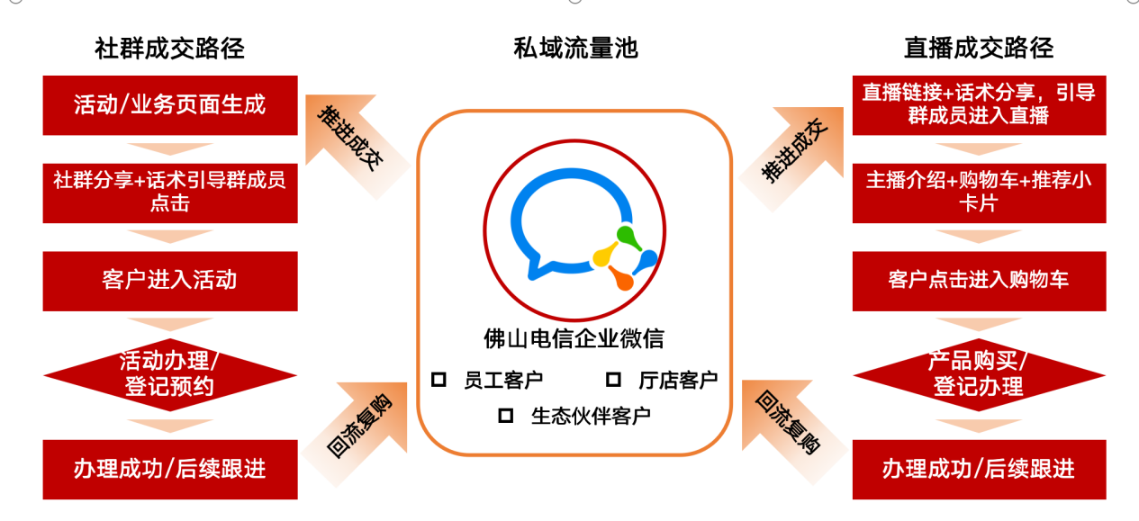
营销效果与市场反馈
佛山电信直播活动(1/2)
直播主题：天翼大讲堂《让文化遗产“活”起来》佛山分会场；
直播平台：佛山电信5G小程序 佛山电信视频号；
直播数据：小程序观看人次1.4万，评论464，点赞1.5万视频号观看人次76，评论17，点赞474
直播形式：联动智慧家庭业务部，打造冬日回馈特惠礼包，百元秒杀三重好礼“智家产品+装维工程师服务+视频会员”上架瞬间被秒空，后续利用企业微信及时跟进，连通码店营销功能，完成直播间-电商平台-企业微信-码店的线上营销流程。
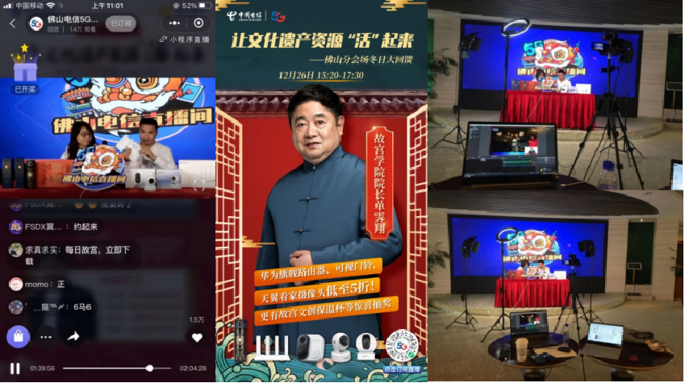

直播主题：非遗文化专场
直播平台：佛山电信5G小程序
直播数据：观看量5820、点赞量17617、评论数3869、分享数219、商品点击次数832次、长期订阅人数168。
直播形式：佛山电信针对佛山用户策划非遗文化专场直播活动，联动抖音、视频号、企业微信社群多渠道提前引流蓄客，邀请佛山狮头代表黎家狮传人黎婉珍女士为特邀嘉宾，以非遗文化传承分享会打造“干货分享+业务推广”于一体的多元化直播模式。并形式”社群-直播间-社群”的线上引流闭环，促进订单转化。
